**Отчёт по тестовому заданию**

**Условия задачи:**

1. Написать на С++ класс быстрого прямого и обратного преобразования Фурье комплексных значений с возможной длиной преобразования кратной 2, 3, 5.
2. Запустить для случайных комплексных входных данных сначала прямое, а потом обратное преобразование Фурье.
3. Сравнить ошибку между входными и выходными данными.

Для решения задачи я взял алгоритм Кули-Тьюки. Так как алгоритм выполняется для последовательности длинной кратной степени двойки, то с помощью битовых сдвигов мы расширяем нашу последовательность до ближайшей степени двойки заполняя её нулями. После чего написали функцию быстрого преобразования Фурье, и включили методы делающие прямое и обратное быстрое преобразование Фурье. Комплексная последовательность генерируется случайным образом Сравнение ошибки между входными и выходными вычисляется по формуле средней квадратичной ошибки.

Пример работы для последовательности кратной 2:

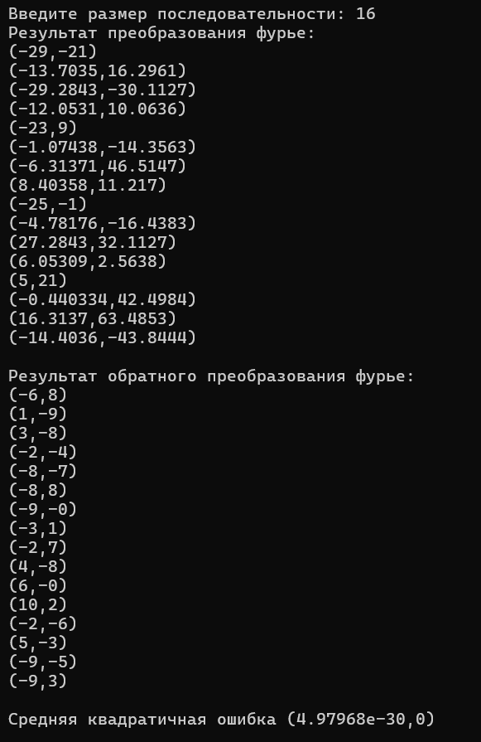

Пример работы для последовательности кратной 3:

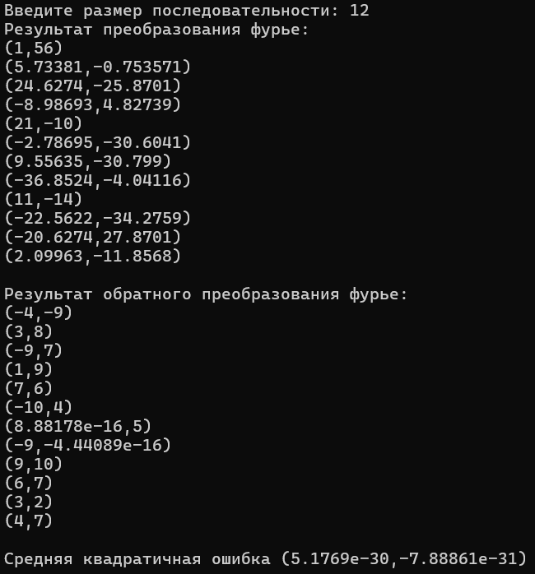

Пример работы для последовательности кратной 5:

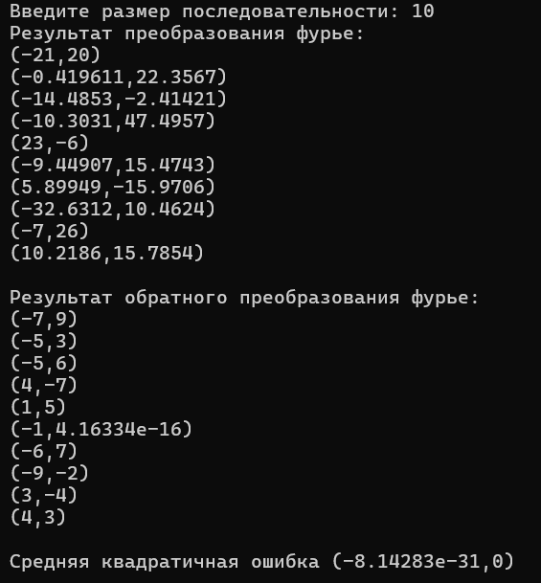

Средняя квадратичная ошибка стремится к нулю в случаях длинны последовательности кратной 2,3 и 5.